1、进入宁夏医科大学官方网站（http://www.nxmu.edu.cn），点击“院部设置”

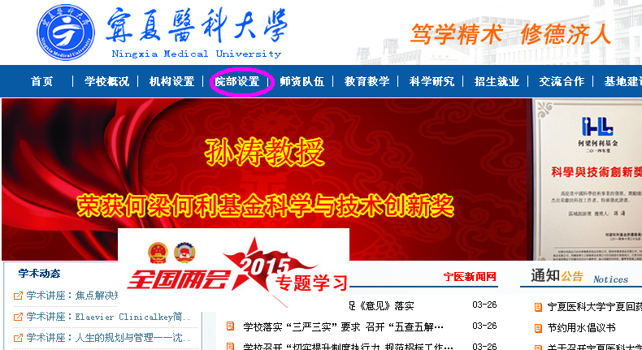

2、点击“成人教育学院”
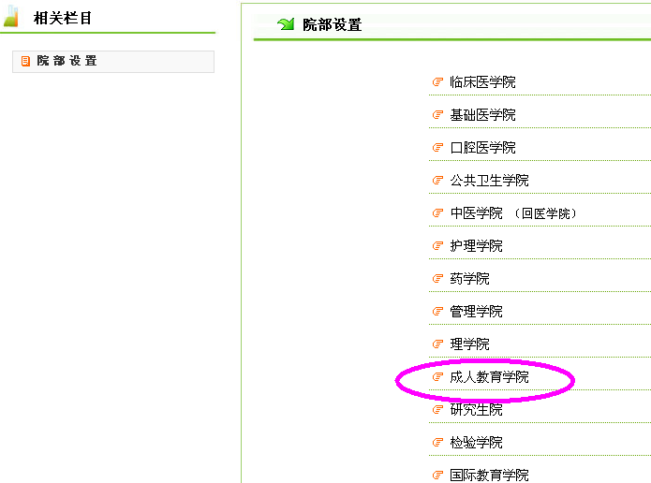
3、点击“学生综合管理系统”
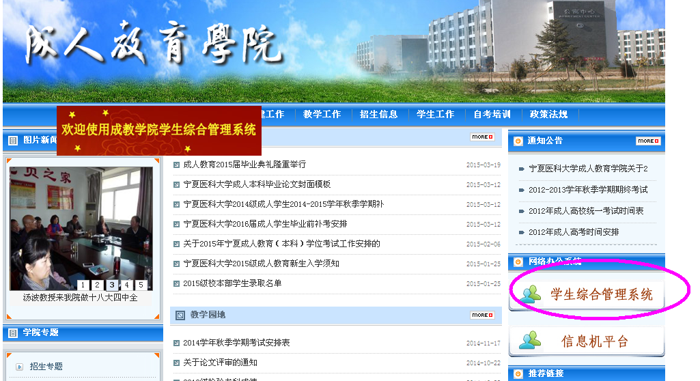
4、进入登陆界面：用户名为学号，默认密码为1，请同学们登陆后修改密码并牢记。
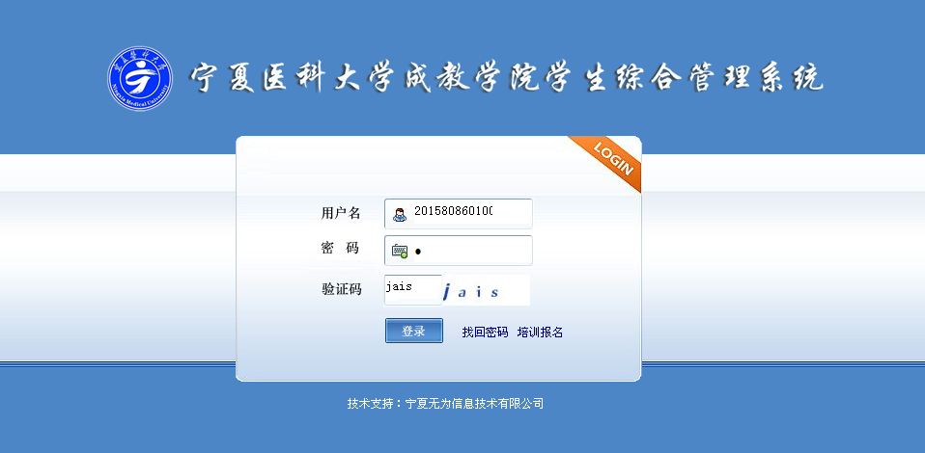

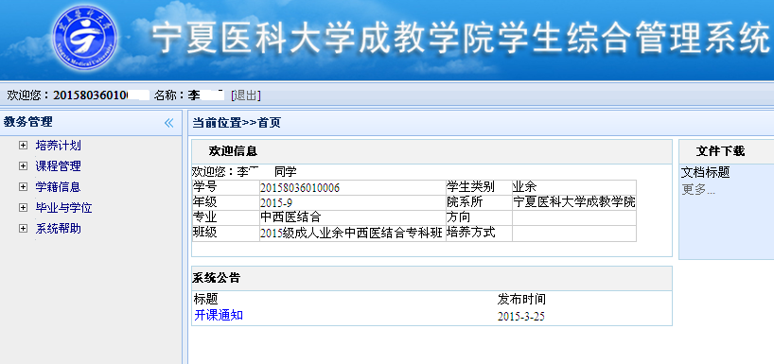

1）查看本人所学专业三年中的学习计划
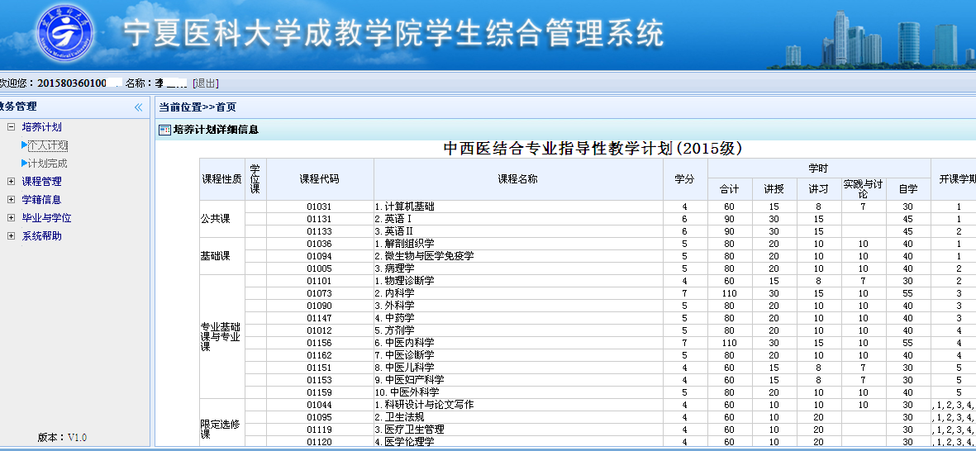

2）查看计划完成情况
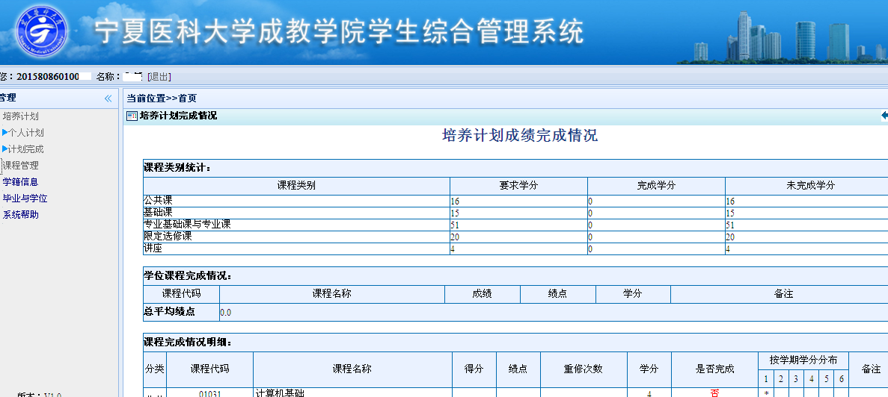

3）查看成绩
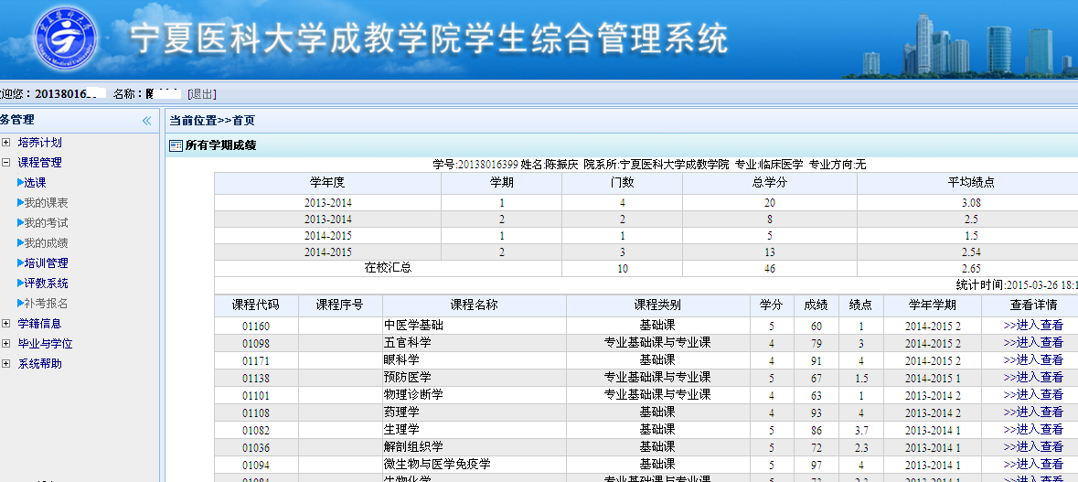

4）补考报名
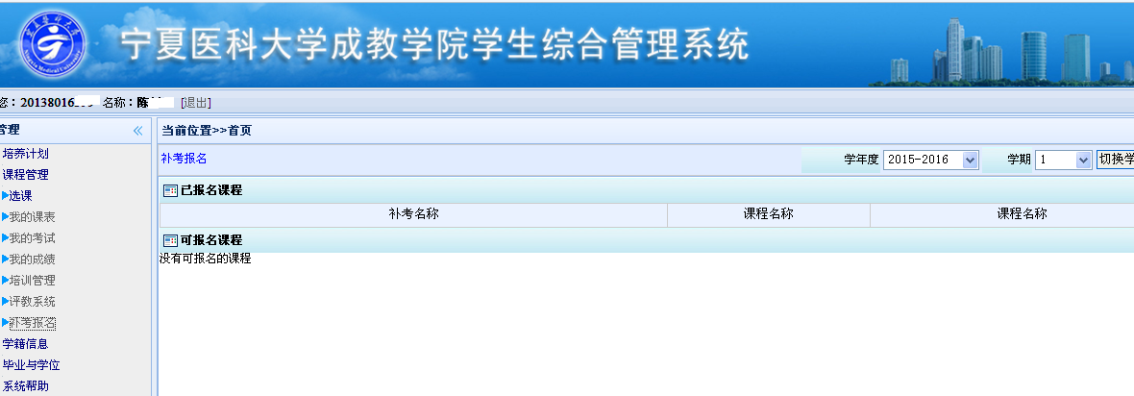

5）查看基本信息（联系电话如有变动，请及时更改并保存）
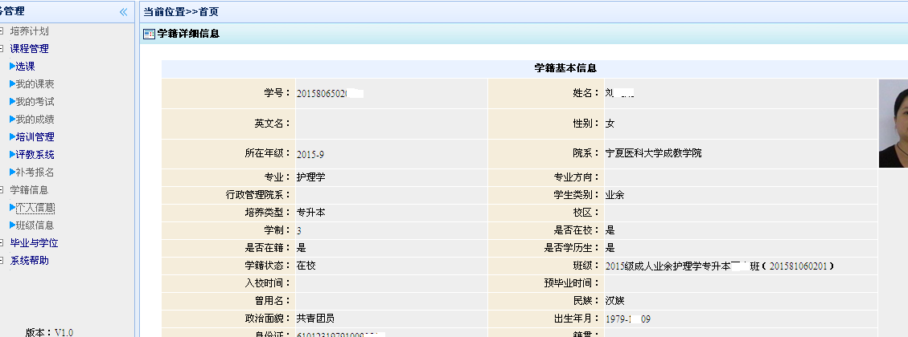

6）论文上传
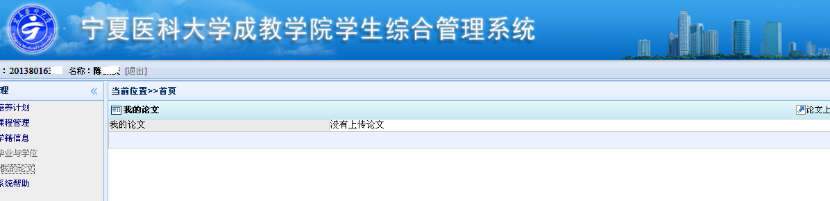

7）密码修改
